Pročitaj basnu Konj i magarac.
Odgovori na pitanja (isprintaj ili samo napiši odgovore u bilježnicu) da ponoviš ono što si dosad naučio o basnama.
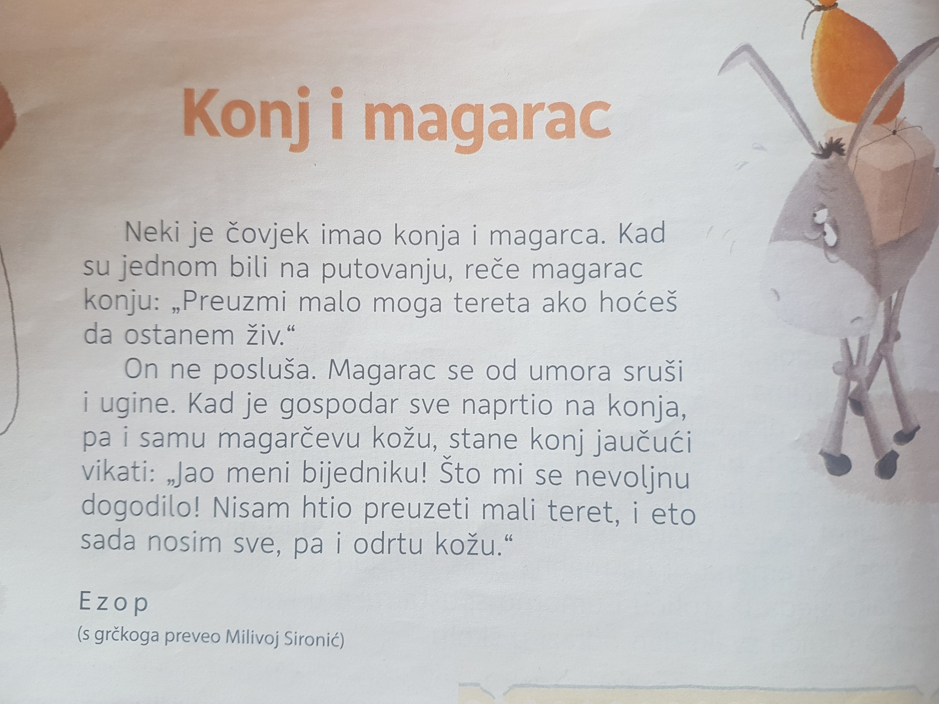
- Tko je napisao ovu priču? _____________________________

- Ova priča je : a) bajka b) basna

- Koga je imao čovjek?
______________________________________________________

- Što je na putovanju rekao magarac konju? _____________________________________________________________________________________________________________

- Je li ga konj poslušao?
___________________________________

- Je li konj ispravno postupio?
____________________________________________

- Što se dogodilo magarcu?
__________________________________________________________
__________________________________________________________

- Kada je konj shvatio da je pogriješio?
___________________________________________________________________________________________________________________

- Pomažeš li ti onima koji te zamole za pomoć?
__________________________________________

- Jesi li ikada odbio nekome pomoći? Kada? Zašto?
____________________________________________________________________________________________________________________

- Jesi li zbog toga kasnije požalila/požalio?
_____________________

- Što znači Dobro se dobrim vraća?
____________________________________________________________________________________________________________________

- Kako zovemo ovo što smo naučili iz basne?
____________________________________

